Grunnskóli Fáskrúðsfjarðar
Gátlisti með rýmingaráætlun
ef brunaviðvörunarkerfi fer í gang

Ef viðvörunarbjalla fer í gang:

- Starfsmaður sem er með nemendum hugsar eingöngu um þá. Hann sér um að nemendur fari í röð, telur þá og fer með þá út eftir þeirri stofuteikningu sem við á. Ekki hugsa um neitt annað!
- Ritari athugar bókasafn/lesstofu/myndver og heimilisfræði ef ekki er kennsla þar og fylgir nemendum sem þar eru út.
- Skólaliði athugar salerni og fylgir nemendum þar út.
- Starfsmenn tónlistarskóla og/eða aðstoðarskólastjóri GF athuga gang við skrifstofur, eyju og sal og fylgir nemendum sem þar eru út.
- Húsvörður/skólastjóri mæta í aðalanddyri.
- Aðrir starfsmenn mæta í aðalanddyri og fá úthlutað verkefnum.
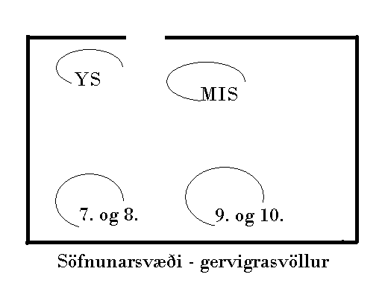
Þegar út er komið eiga allir að fara í röðum út á skólavöll.
Ef reyk leggur yfir völlinn fara allir inn fyrir skóla.

Mikilvægt er að allir komi saman á vellinum því þar ganga starfsmenn úr skugga um að allir nemendur þeirra hafi yfirgefið skólann, með því að endurtaka nafnakall. Ef nemanda vantar skal koma boðum til skráningaraðila.

Annað:
- Leiðin sem merkt er sem rýmingarleið er alltaf fyrsti kostur við val á leið út –neyðarútgangar eru aðeins notaðir ef rýmingarleið er lokuð vegna elds eða reyks.
- Viðvörunarkerfið í skólamiðstöð er tvískipt – gamli skóli og nýbygging.
- Hvort viðvörunarkerfi fer í gang óháð hinum. Ef um eld er að ræða verða bæði kerfin ræst.
- Þegar slökkt hefur verið á viðvörunarkerfinu og leyfi hefur verið veitt, má fara aftur inn í bygginguna.

2022

